 

**实 验 报 告**

|  |  |
| --- | --- |
| **课程名称：** | **编译技术** |
| **学生姓名：** | **陈卓文** |
| **学生学号：** | **201936380215** |
| **学生专业：** | **软件工程** |
| **开课学期：** | **2021-2022第一学期** |

**软件学院**

**2021年11月**

# 中间代码生成

|  |  |  |  |  |  |  |  |  |  |  |
| --- | --- | --- | --- | --- | --- | --- | --- | --- | --- | --- |
| **地 点：** | | | B7 楼 | | 233 房； | | **实验台号：** | | 无 | |
| **实验日期与时间：** | | | 2021/12/23 8:50 ~ 12:15 | | | | **评 分：** | |  | |
| **预习检查纪录：** | | |  | | | | **实验教师：** | | 应伟勤 | |
| **电子文档存放位置：** | | |  | | | | | | | |
| **电子文档文件名：** | | |  | | | | | | | |
| **批改意见：** | | |  | | | | | | | |
| 出勤情况（20%） | 课堂态度（20%） | | 实验报告质量（60%） | | | | | |
| 任务完成情况 | | 源代码注释 | | 报告内容 | |
| □ 出勤  □ 缺勤  □ 早退  □ 请假 | □ 认真  □ 不认真 | | □ 完成  □ 未完成 | | □ 优秀  □ 良好  □ 通过  □ 未通过 | | □ 优秀  □ 良好  □ 通过  □ 未通过 | |

# 报告内容

1、实验目标

1. .参考第7章节中中间代码生成相关知识理解读懂提供的Decaf语言中间代码生成源代码，添加中间代码生成的相关注释。

2. 提供的源码中没有实现对for语句的中间代码生成，参考源码中inter包中的while、 if等控制语句的中间代码生成，添加for语句的中间代码生成处理（主要是完善inter包中for类的gen函数），使得包含for语句的Decaf源程序也可生成中间代码

2、实验环境

Ubuntu 20.04；openjdk 11.0.8；

3、关键数据结构和核心算法

本次实验代码基于第三次实验，变动较少。中间代码使用三地址码，代码方面只需实现For.java 中的gen函数。

* 1. 数据结构

Inter中储存了ast中的节点定义，parser为语法分析器，负责构建ast，Inter中的各个节点实现了自己的gen函数。

3. 2 核心算法

Ast中的节点会实现自己的中间代码，父节点会对自己的子节点进行递归调用，从而将ast转换为中间代码。

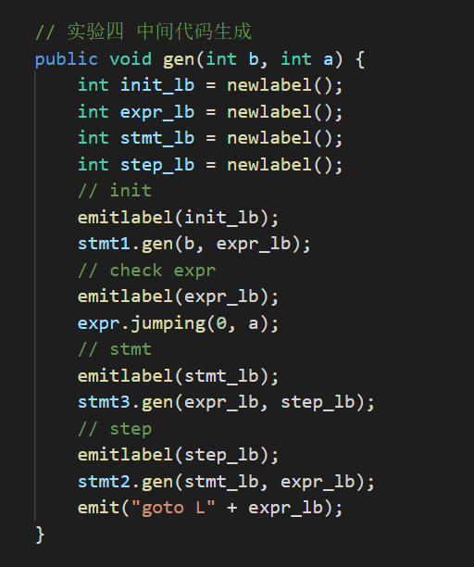

增加代码的部分如上，易见，代码对生成了For循环的中间代码。

3. 3 错误处理

中间代码无错误处理。

3.4 运行结果

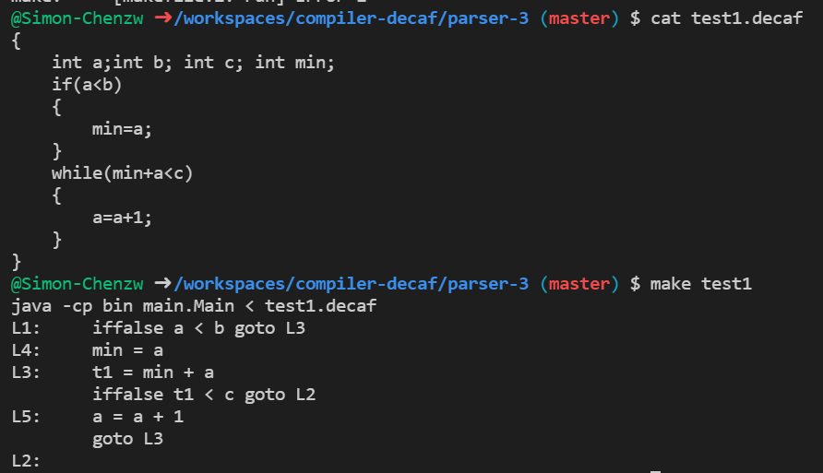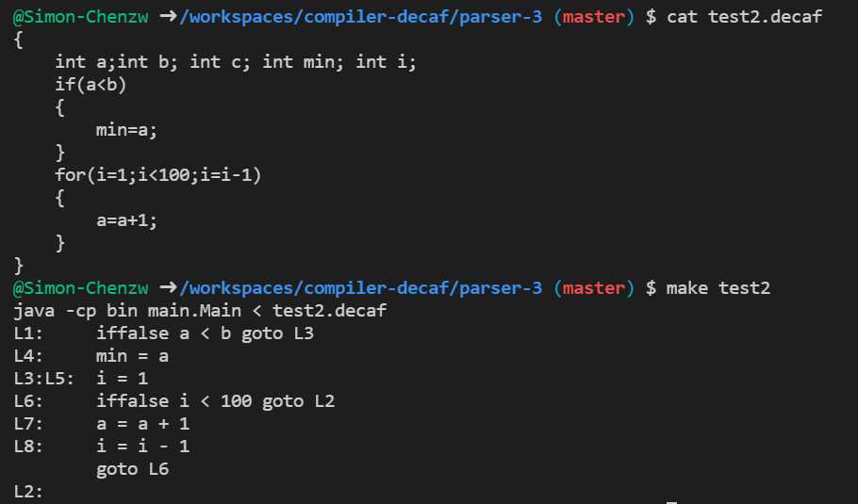

4、总结

　可以看出，语法分析器正确的解析decaf代码，并且正确的进行了语法检查，对固定位置的表达式进行了要求，并且正常的生成了中间代码。